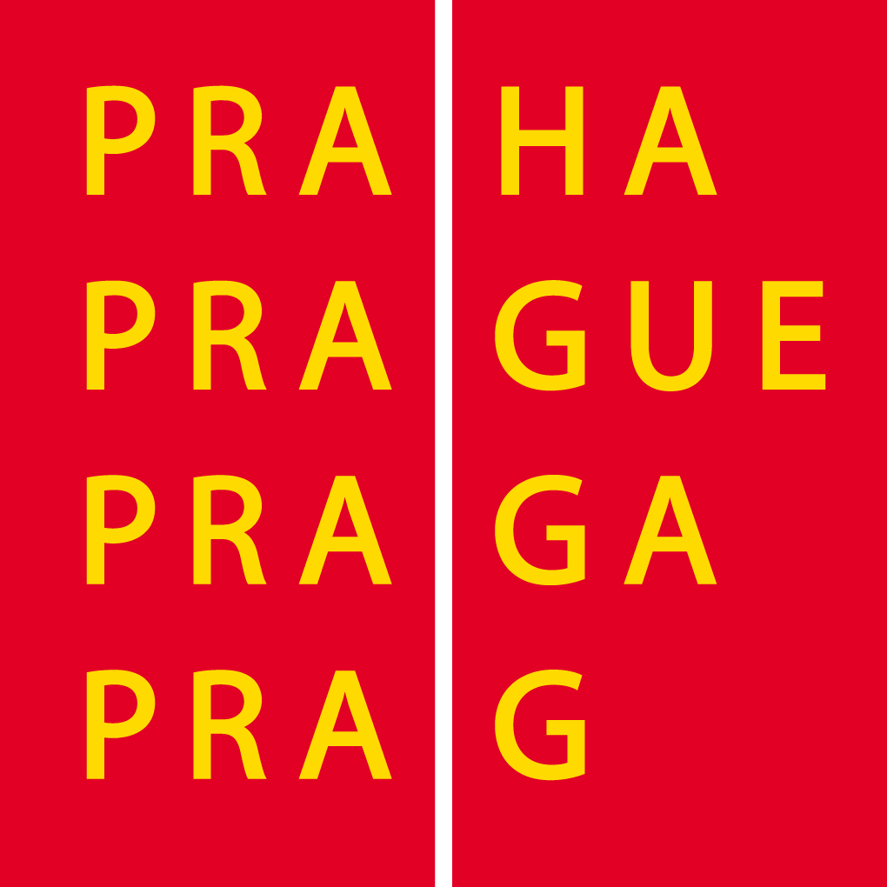

I. Všeobecná ustanovení:
1. Pořadatel:
 | TJ Slavoj Praha, oddíl stolního tenisu
2. Termín konání:
 | 13. – 14. září 2014
3. Místo konání:
 | Sportovní hala SK Oaza Praha, Jeremenkova 106, Praha 4 – Krč
4. Dopravní spojení:
Metro C - Budějovická, autobusem č. 118, 170, 124 do zastávky
Na strži.
5. Ředitelství turnaje
 |  | Ředitel  Zást. ředitele | Karel Chyba  Michal Linert
 |  | Vrchní rozhodčí | Martin Linert
 |  | Zást. vrchního rozhodčího | Michal Linert
Lukáš Kotlorz
Tereza Hovorková
6. Přihlášky
 |  | Závazné přihlášky zašlete písemně nejpozději do 8.9. 2014 na e-mail: linert@seznam.cz, mobil: +420 603 828 197
7. Ubytování
 |  | Zajistí pořadatel na základě písemné objednávky došlé nejpozději do 5.9. 2014 na adresu viz. přihlášky.Předpokládaná cena ubytování je 450 -550,-Kč za osobu / noc.
8. Losování
 |  | Losování je veřejné a bude provedeno na základě došlých přihlášek den před soutěží ve 19.00 hod. v místě konání turnaje
9. Vklady
 |  | Vklady budou vybírány ve výši 200,- Kč za hráče, čímž hráč získává právo startovat ve všech disciplínách příslušné kategorie .
10. Občerstvení
 |  | Nekuřácké občerstvení bude zajištěno v místě konání turnaje.
11. Informace
 |  | Na tel. 603 828 197 p. Martin Linert


II. Technická ustanovení:
12. Předpis
 |  | Hraje se podle Pravidel stolního tenisu, Soutěžního řádu stol. tenisu, ustanovení tohoto rozpisu a metodického pokynu KM ČAST 2014/2015.
13. Stoly a míčky
 |  | Turnaj se hraje na 24 stolech zn. Butterfly - zelené, míčky vel. 40mm zn. Stiga Competition *** bílé.
14. Systém soutěží
Soutěže dvouher budou hrány třístupňovým systémem:
1.stupeň – kvalifikace – systém vylučovací nebo skupinový, v I. stupni hrají všichni přihlášení, mimo žebříčkově nelepších 16 chlapců a 8 dívek, kteří jsou nasazeni přímo do II. stupně.
2.stupeň - chlapci 8 skupin, dívky 4 skupiny po 4 hráčích; postup 1. a 2. hráče ze skupiny.
3.stupeň - vylučovací systém (16 chlapců, 8 dívek).
Hráči, kteří nepostoupí do II.stupně dvouher budou zařazeni do soutěže útěchy. Soutěže útěchy a čtyřher budou hrány vylučovacím systémem. Všechny soutěže se hrají na tři vítězné sady z pěti.
15. Podmínky účasti
 |  | Turnaje se mohou zúčastnit pouze registrovaní hráči – občané ČR, včetně hráčů, kteří se souhlasem ČAST startují v zahraničí. Členství cizinců v oddílech ČR neopravňuje k účasti na turnaji.
16. Rozhodčí u stolů
 |  | Rozhodčí k jednotlivým zápasům ke stolům určuje hlavní rozhodčí, jeho zástupce, nebo jimi pověřený řídící turnaje z řad účastníků turnaje.
17. Námitky
 |  | Námitky se podávají řediteli turnaje dle SŘ.
18. Ceny
 |  | Závodníci na 1.-4. místě (v soutěžích útěchy závodníci na 1.-2. místě) obdrží ceny a diplomy podle metodického pokynu KM ČAST.
19. Soutěžní disciplíny
 | 1. dvouhra mladších žáků |  | 7. dvouhra starších žáků
 | 2. dvouhra mladších žákyň |  | 8. dvouhra starších žákyň
 | 3. čtyřhra mladších žáků |  | 9. čtyřhra starších žáků
 | 4. čtyřhra mladších žákyň  5. útěcha mladších žáků  6. útěcha mladších žákyň |  | 10.čtyřhra starších žákyň  11. útěcha starších žáků  12. útěcha starších žákyň

20. Časový pořad
 | Pátek 12.září 2014
 | 18:00 - 22:00 | Prezentace a ubytování účastníků
 | Sobota 13.září 2014
 | 7:30 – 8:30 | Prezentace účastníků soutěží mladšího žactva
 | 9:15 | Zahájení soutěží dvouher mladšího žactva
 | 18:00 – 21.00 | Prezentace a ubytování účastníků
 | Neděle 14.září 2014
 | 7:30 – 8:30 | Prezentace účastníků soutěží staršího žactva
 | 9:15 | Zahájení soutěží staršího žactva
20. Možnost tréninku
 | Hráči budou mít možnost trénovat v sobotu po dohrání soutěží.

Turnaj byl schválen ČAST jako Bodovací turnaj mládeže ČR kategorie A*.

V Praze dne 31 .8. 2014

Karel Chyba v.r. | Martin Linert v.r.
ředitel turnaje | vrchní rozhodčí turnaje



STEN marketing, provozovatel prodejen VŠE NA STOLNÍ TENIS a e-shopu
www.vsenastolnitenis.cz, bude mít na turnaji stánek s prodejem zboží.

Chcete-li konkrétní věc (potah, dřevo, boty atd.), objednejte si je přes
e-shop nebo telefonicky na 222 718 279 a my Vám je přivezeme.
 | Oddíl stolního tenisu  TJ SLAVOJ PRAHA  Vás zve na | 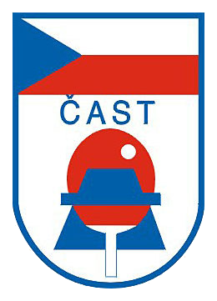

STEN MARKETING
OPEN 2014

pořádaný jako

18. ročník turnaje mládeže ve stolním tenisu

MEMORIÁL IVANA CHALUPY

Mladší žactvo (1.1.2002 a mladší)
Starší žactvo (1.1.2000 a mladší)

13. – 14. září 2014

Sportovní hala SK Oaza Praha

Jeremenkova 106, Praha 4

